

### **JURUSAN INFORMATIKA**

**FAKULTAS SAINS DAN TEKNOLOGI**

**UNIVERSITAS SANATA DHARMA YOGYAKARTA**

**LAPORAN PRAKTIKUM ALGORITMA DAN PEMROGRAMAN**

**Nama : Johanes Yogtan Wicaksono Raharja**

**NIM : 215314105**

1. **Uraian Soal**

Modifikasilah program di atas sehingga semua isi array skor dikopikan ke array yang bernama cadangan. Cetaklah isi array skor dan array cadangan untuk melihat apakah isinya sama.

1. **Rancangan Program**

**Output**

Masukkan jumlah data : 5

Masukkan 5 data bulat :

Data ke 1 : 1

Data ke 2 : 2

Data ke 3 : 3

Data ke 4 : 4

Data ke 5 : 5

------------------------------------------

Data skor dari akhir ke awal :

Data ke 1 adalah 5

Data ke 2 adalah 4

Data ke 3 adalah 3

Data ke 4 adalah 2

Data ke 5 adalah 1

Data cadangan dari akhir ke awal :

Data ke 1 adalah 5

Data ke 2 adalah 4

Data ke 3 adalah 3

Data ke 4 adalah 2

Data ke 5 adalah 1

**Input**

Memesan tempat penyimpanan memori untuk bilangan dengan nama array skor dan cadangan

Memesan memori untuk bilangan dengan nama variabel n dan i

**Proses**

Membaca data dari keyboard (Int) disimpan ke variable n dan dan disimpan sebagai banyak indeks array skor

\For, exspresi (int i = 0; i < skor.length; i++) //Mengulang sesuai banyak indeks array skor

\Membaca data dari keyboard (Int) disimpan ke array skor

Copy isi array skor ke array cadangan (cadangan = skor)

Menampilkan dan membandingkan data skor dan data cadangan dengan perulangan for(int i=0; i < skor.length; i++) for(int i=0; i < cadangan.length; i++)

1. 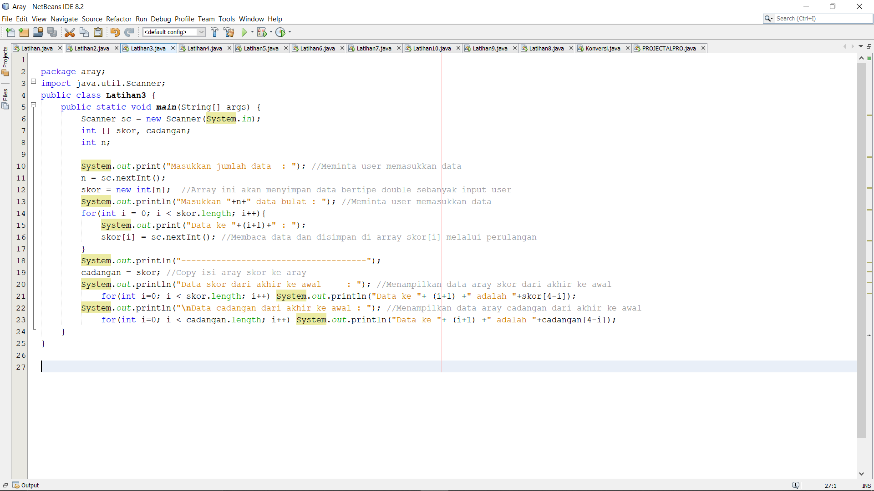**Capture Program**
2. 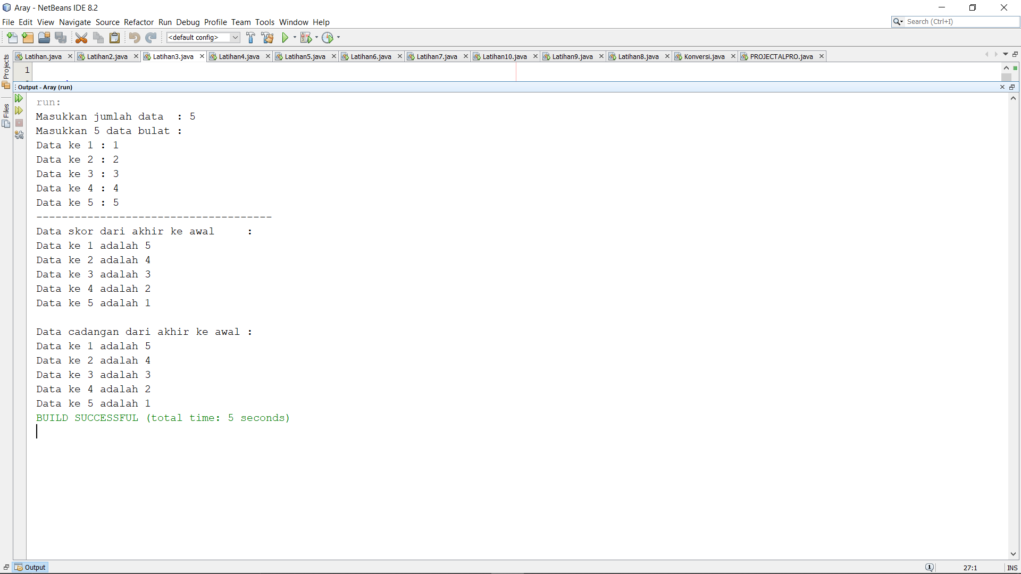**Capture Output**
3. **Uraian Soal**

Modifikasilah program no 2 di atas sehingga tidak hanya menampilkan isi array tetapi juga bisa menampilkan rata-rata, nilai maksimum dan nilai minimum isi array tersebut

1. **Rancangan Program**

**Output**

Masukkan jumlah data : 5

Masukkan 5 data bulat :

Data ke 1 : 1

Data ke 2 : 2

Data ke 3 : 3

Data ke 4 : 4

Data ke 5 : 5

----------------------------------

Jumlah Bilangan : 15.0

Data terbesar : 5.0

Data terkecil : 1.0

Rata-Rata Data : 3.0

**Input**

Memesan tempat penyimpanan memori untuk bilangan dengan nama array skor

Memesan memori untuk bilangan dengan nama variabel rata, jum, max, min, dan i

**Proses**

Membaca data dari keyboard (Int) disimpan ke variable n dan dan disimpan sebagai banyak indeks array skor

/For, exspresi (int i = 0; i < skor.length; i++) //Mengulang sesuai banyak indeks array skor

/Membaca data dari keyboard (Int) disimpan ke array skor bertipe int

/Menghitung jumlah bilangan dengan jum += skor[i]

/If, exspresi ((i+1)== 1) menjalankan blok pernyatan

/max = skor[i]

/min = skor[i]

/Else if, (skor[i]> max) Maka max = skor[i]

/Else if, (skor[i]< min) min = skor[i]

// Perintah If di For diatas untuk mencari max dan min bilangan

Menghitung rata-rata dengan rata = jum/ skor.length

Menampilkan isi variabel jum, max. min. dan rata

1. 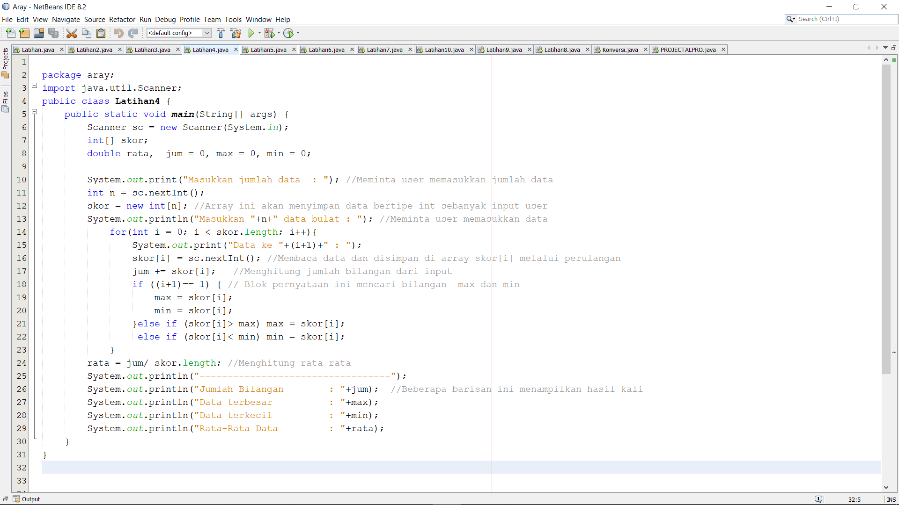**Capture Program**
2. 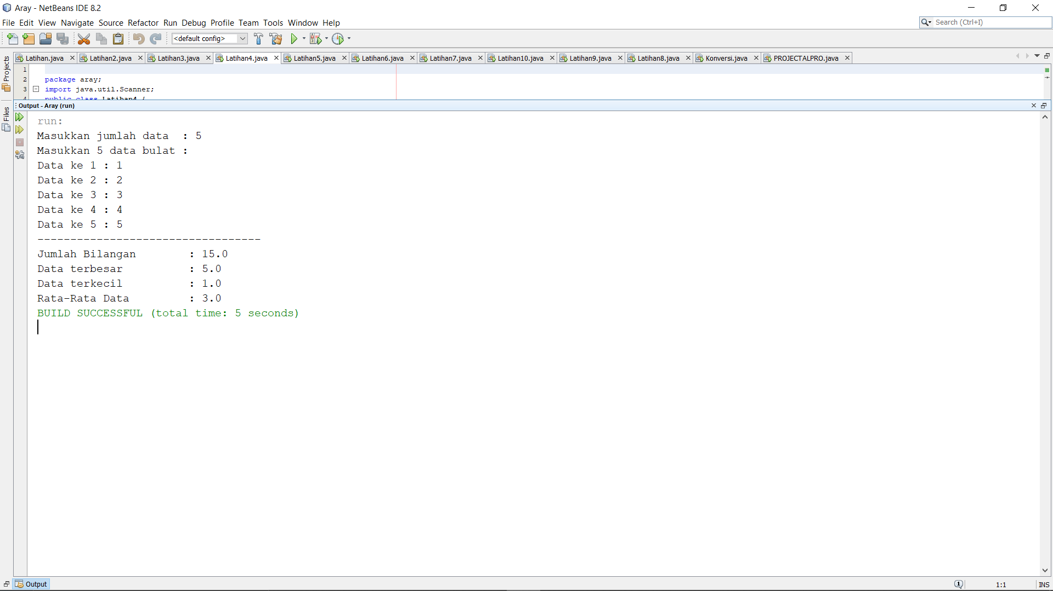**Capture Output**
3. **Uraian Soal**

Modifikasilah program soal no 4, sehingga dapat dipakai untuk menyimpan data bertipe double sejumlah N buah di mana besarnya N dimasukkan lewat keyboard. Tentu program tetap dapat juga menghitung rata-rata, nilai maksimum dan nilai minimum dengan benar.

1. **Rancangan Program**

**Output**

Masukkan jumlah data : 5

Masukkan 5 data bulat :

Data ke 1 : 1.2

Data ke 2 : 2.4

Data ke 3 : 3.7

Data ke 4 : 4.5

Data ke 5 : 5.8

----------------------------------

Jumlah Bilangan : 17.6

Data terbesar : 5.8

Data terkecil : 1.2

Rata-Rata Data : 3.5200000000000005

**Proses**

Membaca data dari keyboard (Int) disimpan ke variable n dan dan disimpan sebagai banyak indeks array skor

/For, exspresi (int i = 0; i < skor.length; i++) //Mengulang sesuai banyak indeks array skor

/Membaca data dari keyboard (Int) disimpan ke array skor bertipe double

/Menghitung jumlah bilangan dengan jum += skor[i]

/if, exspresi ((i+1)== 1) menjalankan blok pernyatan

/max = skor[i]

/min = skor[i]

/Else if, (skor[i]> max) Maka max = skor[i]

/Else if, (skor[i]< min) min = skor[i]

// Perintah If di For diatas untuk mencari max dan min bilangan

Menghitung rata-rata dengan rata = jum/ skor.length

Menampilkan isi variabel jum, max. min. dan rata

**Input**

Memesan tempat penyimpanan memori untuk bilangan dengan nama array skor

Memesan memori untuk bilangan dengan nama variabel rata, jum, max, min, dan i

1. 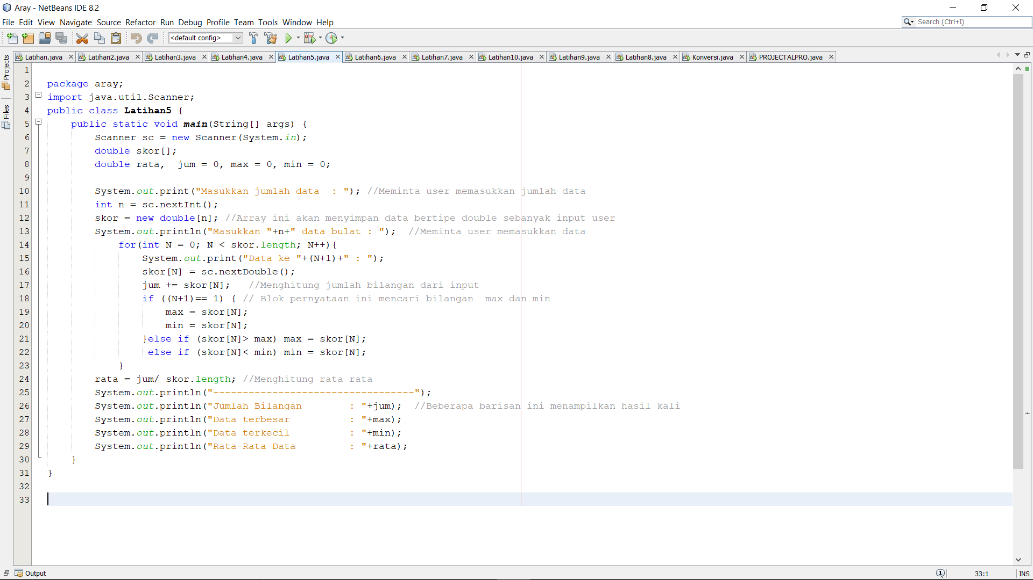**Capture Program**
2. **Capture Output**

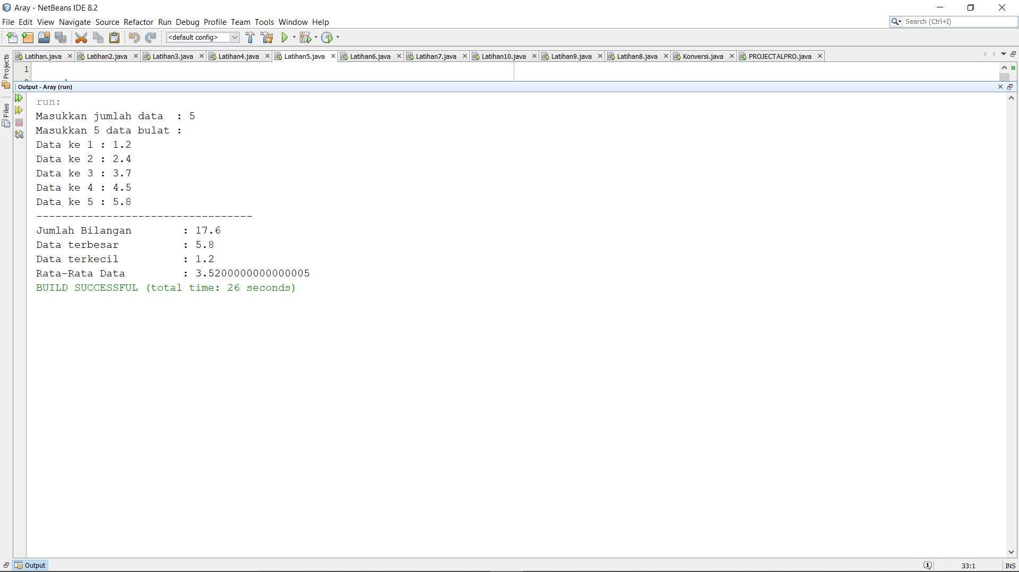

1. **Uraian Soal**

Buatlah sebuah program yang dapat mencari posisi sebuah nilai dalam array berikut ini! A = {2,7,3,9,4,1,34,25,76,80,90,54,21,78}

*Nilai yang dicari: 34* 🡨-------------------------- dimasukkan lewat keyboard

*Berada di index : 6*

Jika yang dicari tidak ada di array maka program menampilkan pesan ‘Tidak ada’

1. **Rancangan Program**

**Output**

Masukkan nilai yang dicari : 7

Berada di index : 1

**Proses**

Membaca data dari keyboard (Int) disimpan ke variable cari

While, exspresi (i < A.length) //I + 1 setiap perulang hingga mencapai banyak data array A

If, (A[i] == cari) //Karena 7 ada di data array maka…

Menampilkan indeks A [7] dan i sebagai pengentara untuk indeks

**Input**

Memesan tempat penyimpanan memori untuk bilangan dengan nama array A

Memesan memori untuk bilangan dengan nama variabel i, dan cari

1. 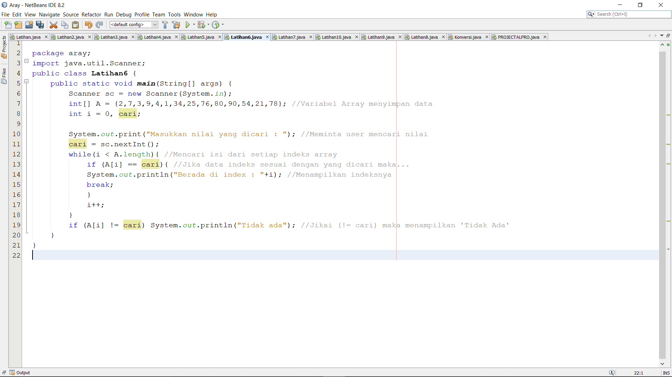**Capture Program**
2. 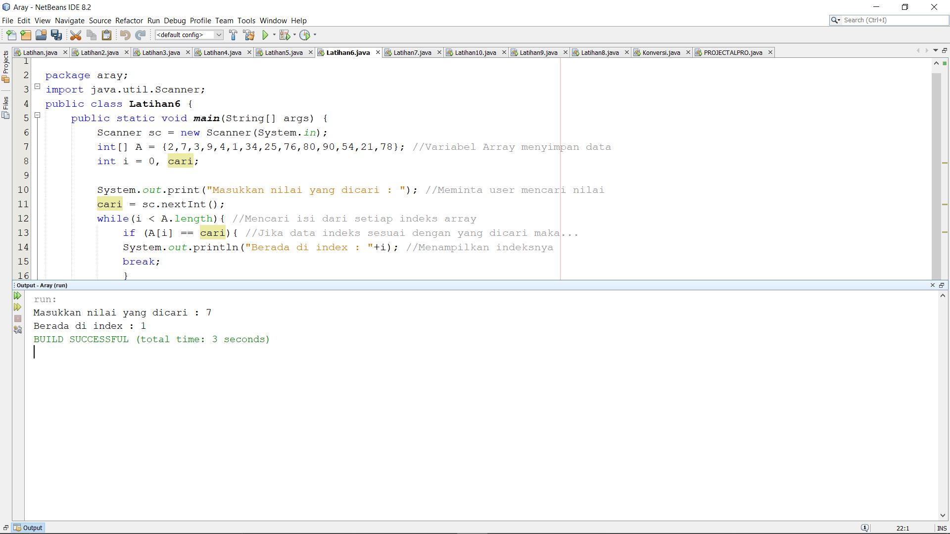**Capture Output**
3. **Uraian Soal**

Diberikan 2 buah array dengan isi sudah terurut berikut

int[] usia1 = { 18, 39, 45, 50, 65, 70, 90 }

int[] usia2 = { 20, 32, 54, 66, 75, 80, 85, 89, 90, 95, 96 }

Buat program yang menggabung dua array tersebut ke dalam array usiaGabung sehingga isinya juga sudah terurut dari kecil ke besar. (Program Anda tidak/belum perlu memakai algoritma pengurutan)

1. **Rancangan Program**

**Input**

Memesan tempat penyimpanan memori untuk bilangan dengan nama array usia1, usia2, dan usiaGabung

Memesan memori untuk bilangan dengan nama variabel a, b, dan i

**Proses**

/For, exspresi (int i = 0; i < usia1.length + usia2.length; i++) //Mengulang sesuai banyak indeks array usia1 + usia2

/If, exspresi a < usia1.length && b < usia2.length) Menjalankan blok pernyatan

/If, exspresi (usia1[a] < usia2[b])) usia1[a] disimpan ke ke usiaGabung[i] dan a++

/Else if, usia2[b] disimpan ke ke usiaGabung[i] dan b++

/Else if, usia2[b] disimpan ke ke usiaGabung[i] dan b++

//Blok pernyataan For dan if diatas untuk menggabungkan serta mengurutkan data

Setelah proses penggabungan dan urutan menampilkan isi array usiaGabungan [i] dengan for, (int i = 0; i < usiaGabung.length; i++),

If (i == usiaGabung.length - 1) //Perintah ini untuk menghilangkan koma diakhir

Else if, akan menampilkan isi aray usiaGabung[i]

**Output**

Diketahui Urutan Array :

18, 20, 32, 39, 45, 50, 54, 65, 66, 70, 75, 80, 85, 89, 90, 90, 95, 96

1. 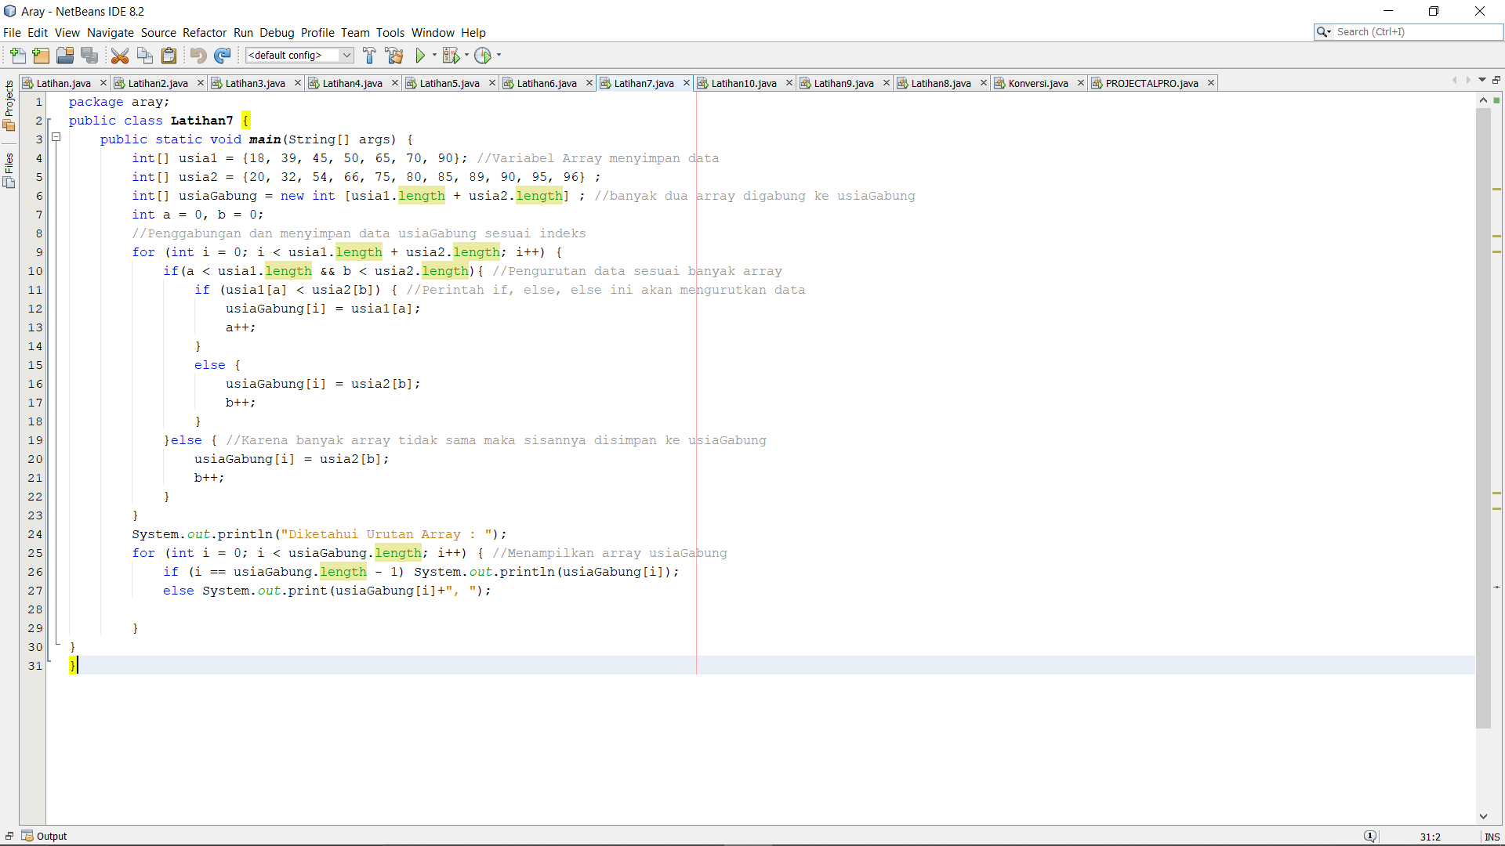**Capture Program**
2. 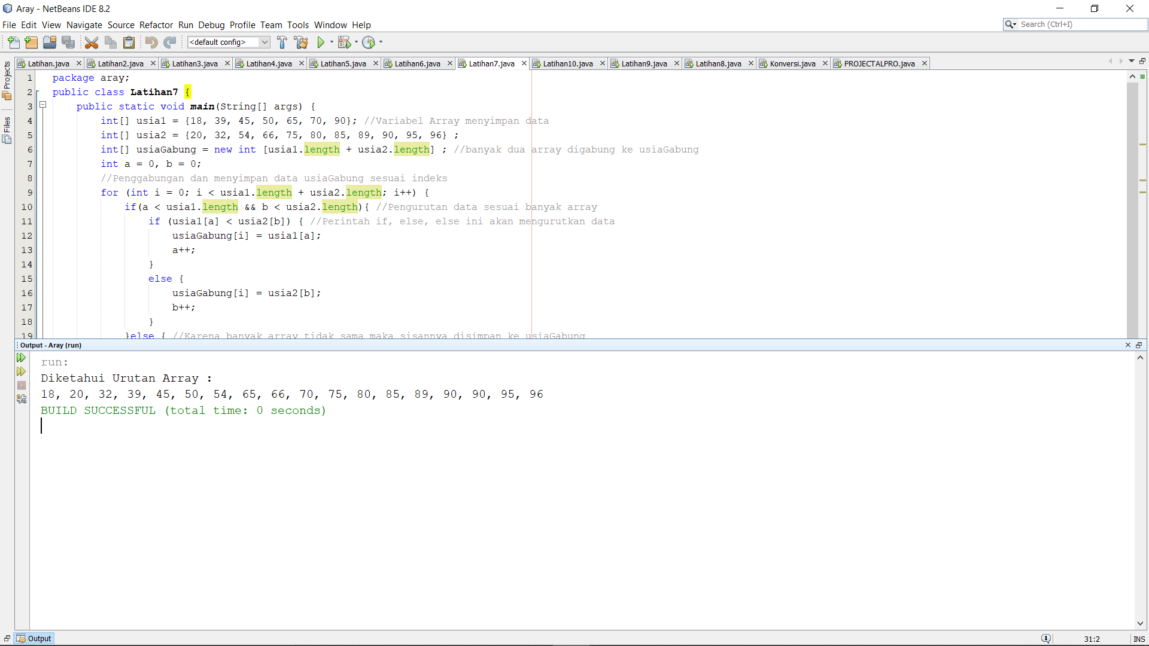**Capture Output**
3. **Uraian Soal**

Terdapat sebuah array integer sebagai berikut

Bil ={ 23, 26, 30, 32, 33, 69, 50, 70, 80, 55, 76, 53, 21}

Pisahkan anggota yang genap dan ganjil dalam array yang terpisah dan tampilkan isinya !

1. **Rancangan Program**

**Input**

Memesan tempat penyimpanan memori untuk bilangan dengan nama array bil

Memesan memori untuk bilangan dengan nama variabel genap, ganjil, i dan j

**Proses**

//Mencari bilangan genap

For, exspresi (int i = 0; i < bil.length; i++) //Mengulang sesuai banyak indeks array dan untuk menampilkan data array

If, (bil[i]%2 == 0) //Jika data array habis dibagi 2

If, (i == bil.length - 3) menampilkan bil[i] //Untuk menghilangkan koma

Else, menampilkan data bil[i]

//Mencari bilangan ganjil

For, exspresi (int j = 0; j < bil.length; j++) //Mengulang sesuai banyak indeks array dan untuk menampilkan data array

If, (bil[j]%2 == 0) //Jika data array habis dibagi 2

If, (j == bil.length - 1) menampilkan bil[j] //Untuk menghilangkan koma

Else, menampilkan data bil[j]

**Output**

Bilangan Genap :

26, 30, 32, 50, 70, 80, 76

Bilangan Ganjil :

23, 33, 69, 55, 53, 21

1. 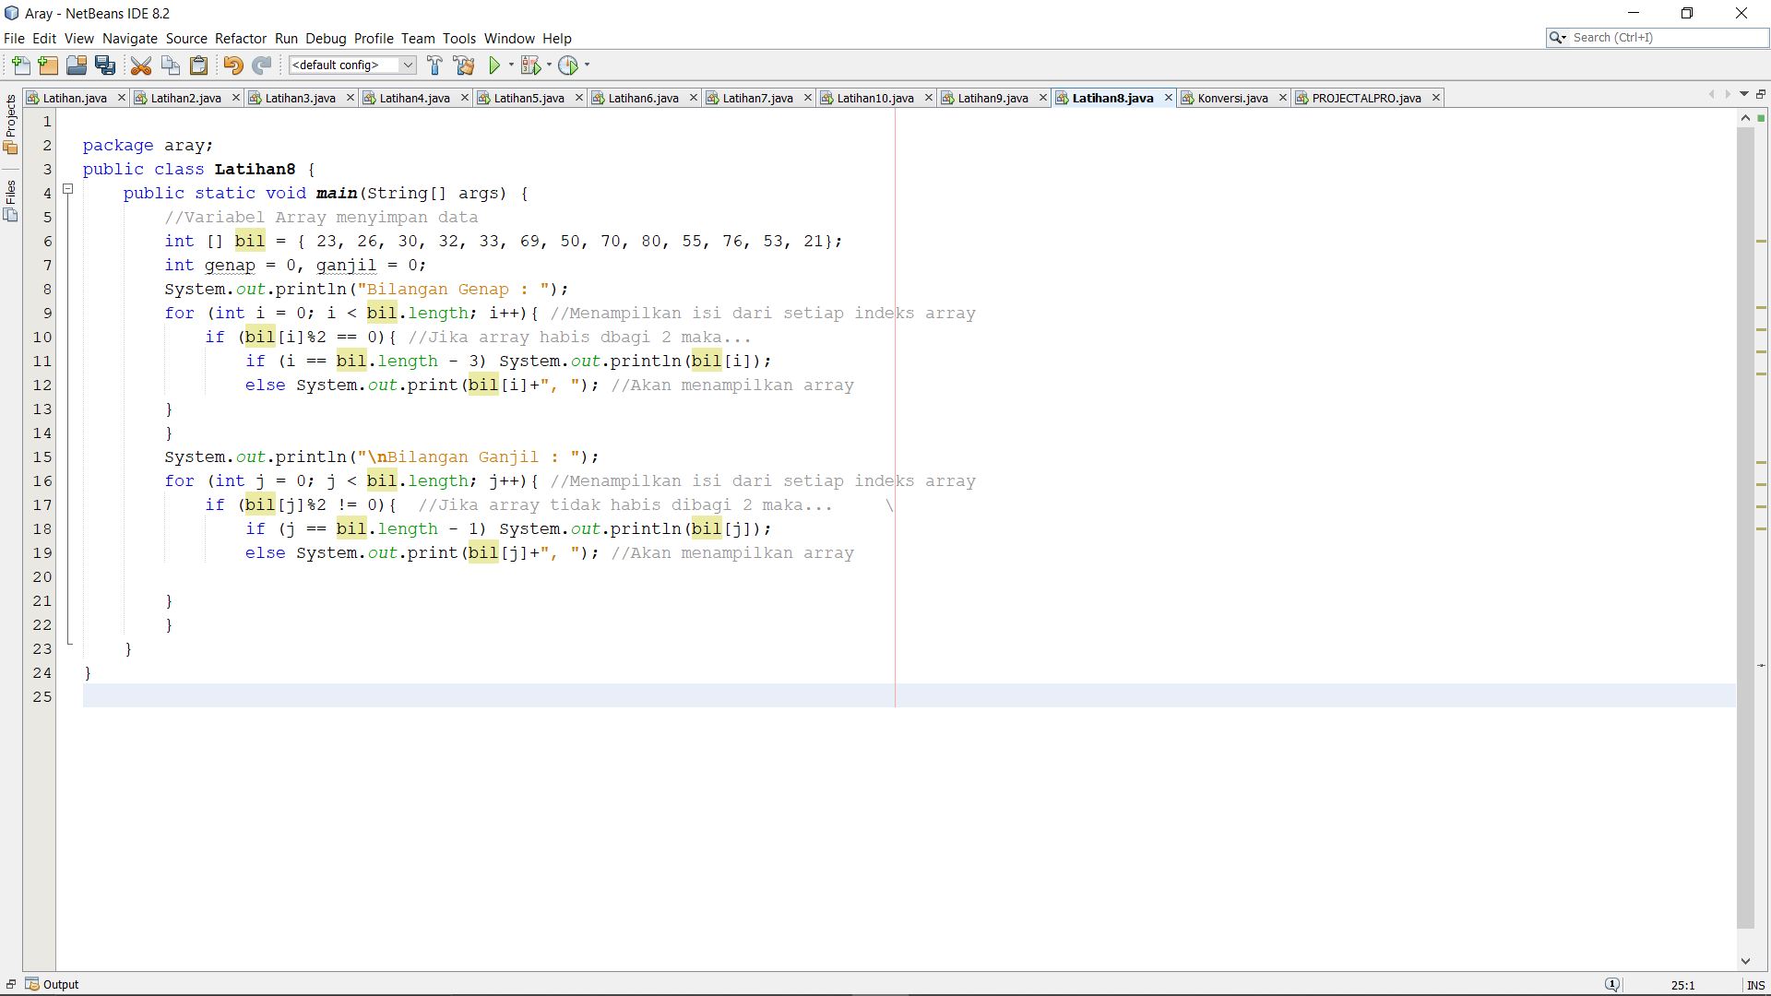**Capture Program**
2. 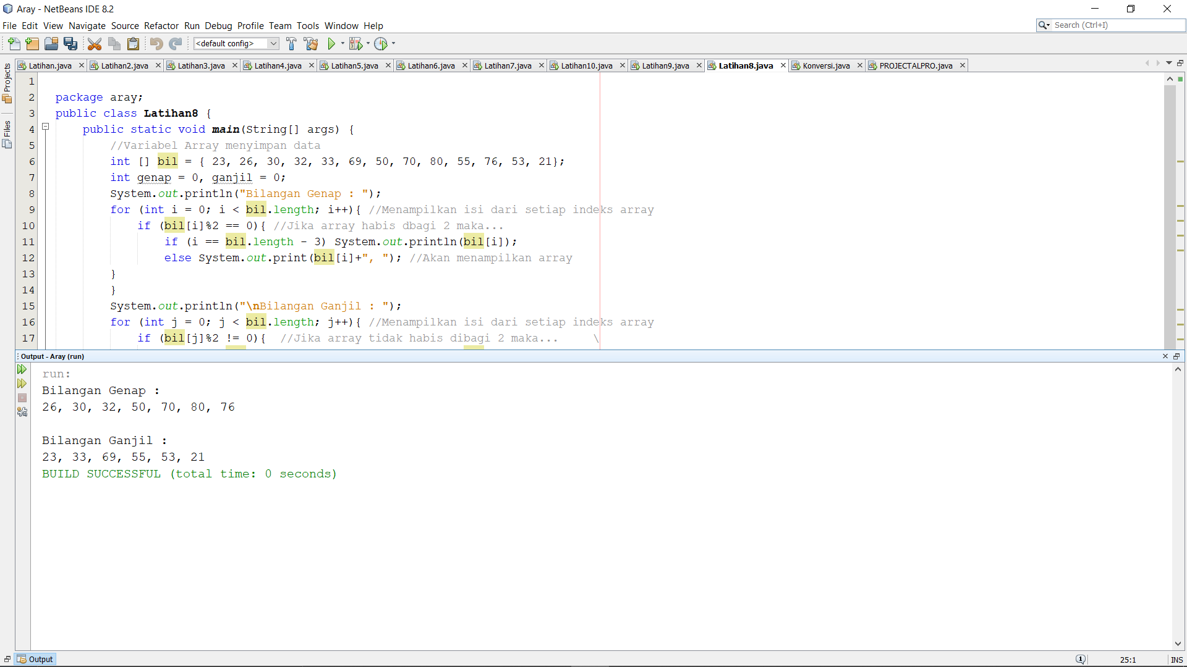**Capture Output**
3. **Uraian Soal**

Buatlah sebuah program yang yang dapat mengurutkan isi sebuah array dari yang terkecil sampai yang terbesar memakai algoritma ***bubble sort*** !

Banyak elemen : 5

Elemen-1 : 4

Elemen-2 : 3

Elemen-3 : 2

Elemen-4 : 5

Elemen-5 : 1

Hasil Pengurutan : 1 2 3 4 5

1. **Rancangan Program**

**Output**

Masukkan jumlah data : 5

Masukkan 5 data bulat :

Data ke 1 : 4

Data ke 2 : 3

Data ke 3 : 2

Data ke 4 : 5

Data ke 5 : 1

Urutannya :

1, 2, 3, 4, 5

**Input**

Memesan tempat penyimpanan memori untuk bilangan dengan nama array list

Memesan memori untuk bilangan dengan nama variabel n, I, j, dan temp

**Proses**

Membaca data dari keyboard (Int) disimpan ke variable n dan dan disimpan sebagai banyak indeks array list

/For, exspresi (int i = 0; i < list.length; i++) //Mengulang sesuai banyak indeks array list

/Membaca data dari keyboard (Int) disimpan ke array list bertipe int

Memanggil bubbleSort (list)

//Isi Static bubbleSort (list) untuk mengurukan data

/For bersarang , exspresi (int i = 0; i < n - 1; i++)

/For bersarang , exspresi (int j = 0; j < n - i - 1; j++)

/If, exspresi (list[j] > list[j + 1]) Maka ..

/Menyimpan array list[j] ke temp

//Selanjutnya menghitung dan menyimpan

list[j] = list[j + 1]

list[j + 1] = temp

//Akhir Static bubbleSort

For, exspresi (int i = 0; i < list.length; i++) //Mengulang sesuai banyak indeks array list dan untukk menampilkan isi array list

/If, exspresi (i == (list.length - 1)) untuk menghilangkan koma di akhir

/Else, menampilkan isi array list[i]

1. 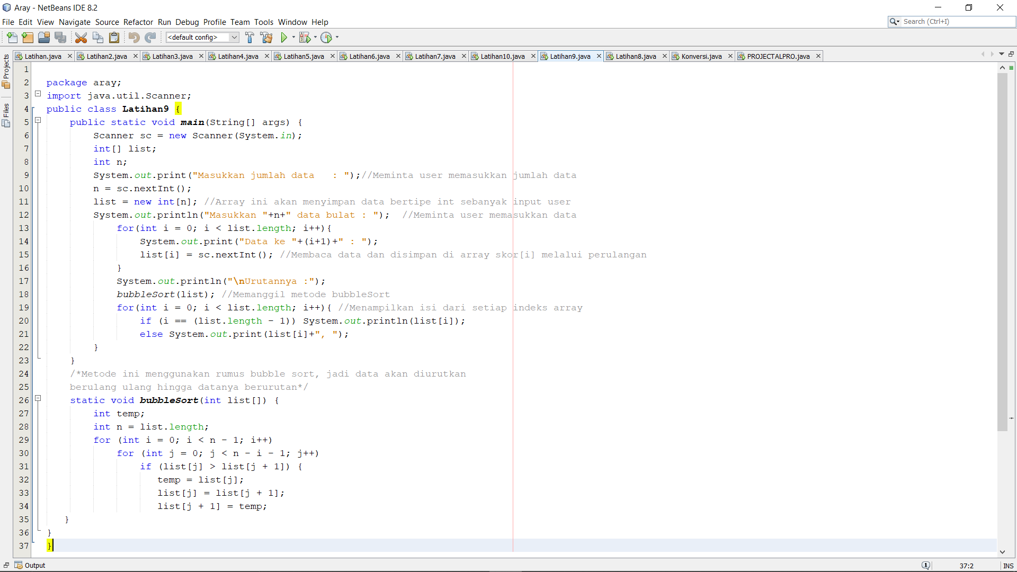**Capture Program**
2. 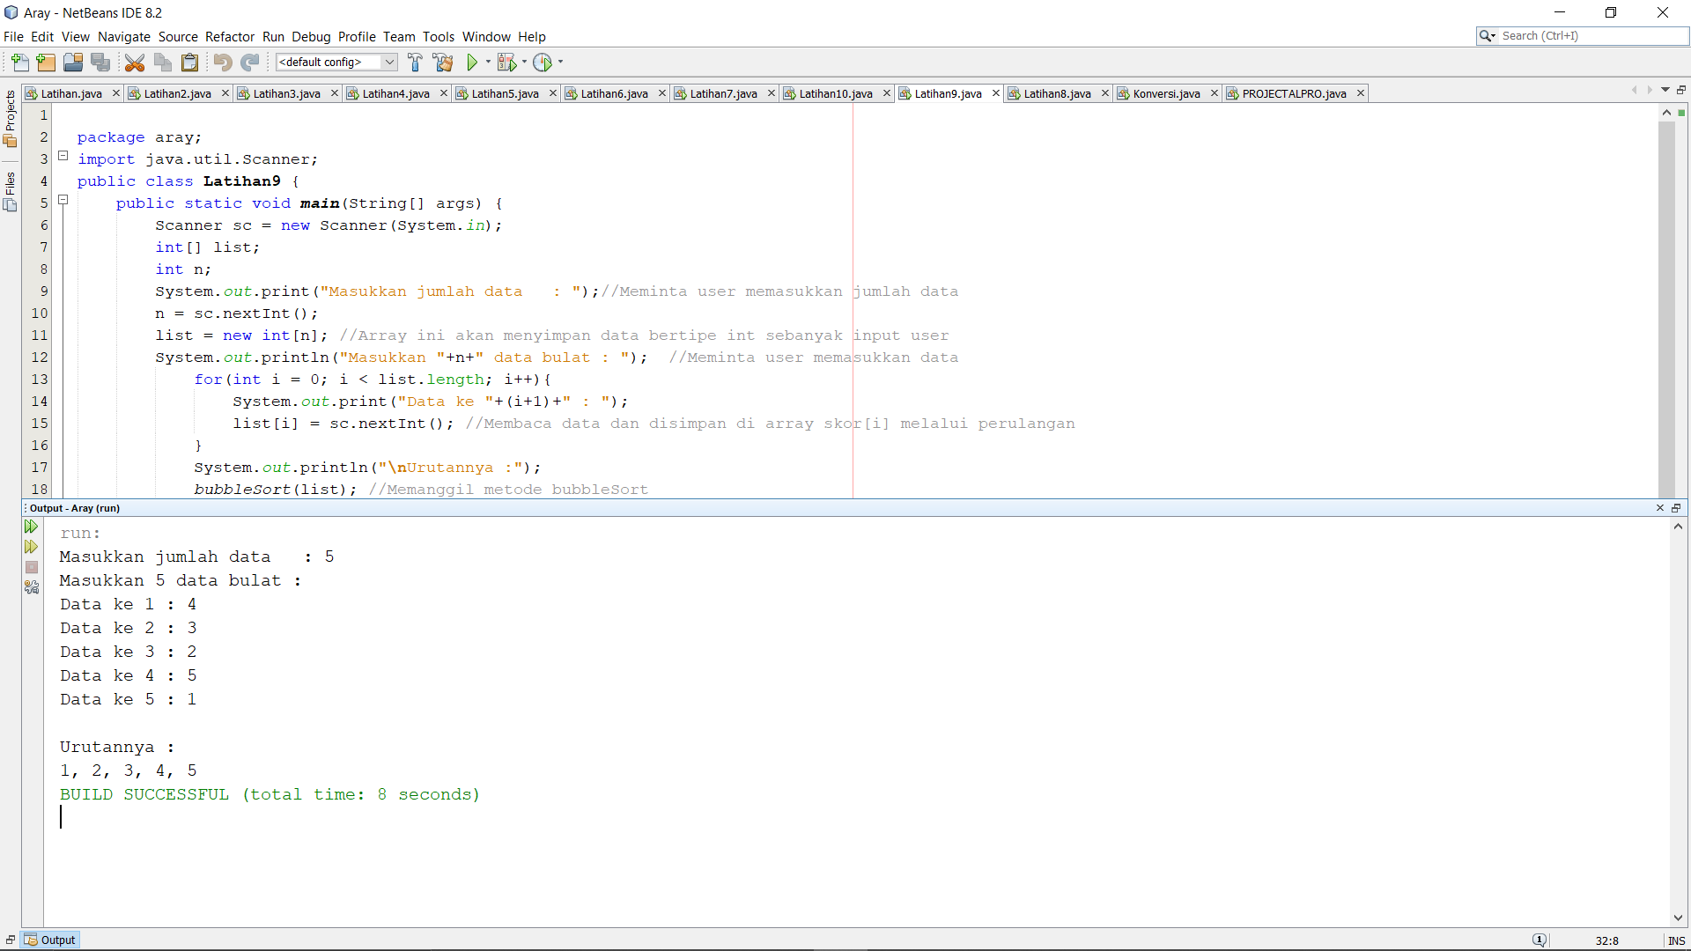**Capture Output**
3. **Uraian Soal**

Buat program untuk merekam NIM, nama, us1, us2dan uas dari sejumlah mahasiswa memakai array yang masing-masing bertipe String, String, double, double, dan double. Selanjutnya buat juga array totalNil dan finalNil yang masing-masing bertipe double dan char. Array totalNil digunakan untuk merekam nilai total dengan rumus

totalNil = 30 % us1 + 30 % us2 + 40 % uas

` sedang finalNil untuk merekam konversi nilai total ke nilai huruf memakai rumus

A: 80 ≤ nilai total ≤ 100

B: 65 ≤ nilai total < 80

C: 55 ≤ nilai total < 65

D: 45 ≤ nilai total < 55

E : nilai total < 45

Setelah merekam data sejumlah (minimal 10) data nilai,selanjutnya program menampilkan daftar Nim, nama dan semua nilai memakai format berikut:

**Daftar Nilai Mahasiswa TI USD**

No. NIM Nama US1 US2 UAS Total Final

1. 164315010 Hartani 60 70 75 ….. B
2. 164315002 Bambang 75 80 76 …. B

=====================================================================

Selanjutnya program menampilkan daftar Nim, nama dan semua nilai urut dari nilai total yang paling tinggi memakai format berikut:

**Daftar Nilai Mahasiswa TI USD Urut Terbaik**

No. NIM Nama US1 US2 UAS Total Final

1. 164315002 Bambang 75 80 76 …. B
2. 164315010 Hartani 60 70 75 ….. B

=====================================================================

1. **Rancangan Program**

**Output**

Program Menghitung Daftar Nilai Mahasiwa

===========================================================

Masukkan Jumlah Mahasiswa : 5

Masukkan Data Nilai Mahasiswa Ke - 1

NIM : 111

Nama : Agus

Nilai US1 : 90

Nilai US2 : 80

Nilai UAS : 90

Masukkan Data Nilai Mahasiswa Ke - 2

NIM : 112

Nama : Titi

Nilai US1 : 70

Nilai US2 : 80

Nilai UAS : 90

Masukkan Data Nilai Mahasiswa Ke - 3

NIM : 113

Nama : Tan

Nilai US1 : 100

Nilai US2 : 100

Nilai UAS : 100

**Output**

Masukkan Data Nilai Mahasiswa Ke - 4

NIM : 114

Nama : Bagas

Nilai US1 : 90

Nilai US2 : 80

Nilai UAS : 70

Masukkan Data Nilai Mahasiswa Ke - 5

NIM : 115

Nama : Kia

Nilai US1 : 50

Nilai US2 : 50

Nilai UAS : 80

Daftar Nilai Mahasiswa TI USD

------------------------------------------------------------------------

No. NIM Nama US1 US2 UAS Total Final

------------------------------------------------------------------------

1 111 Agus 90.0 80.0 90.0 87.0 A

2 112 Titi 70.0 80.0 90.0 81.0 A

3 113 Tan 100.0 100.0 100.0 100.0 A

4 114 Bagas 90.0 80.0 70.0 79.0 B

5 115 Kia 50.0 50.0 80.0 62.0 C

-----------------------------------------------------------------------

Daftar Nilai Mahasiswa TI USD Urut Terbaik

----------------------------------------------------------------

No. NIM Nama US1 US2 UAS Total Final

----------------------------------------------------------------

1 113 Tan 100.0 100.0 100.0 100.0 A

2 111 Agus 90.0 80.0 90.0 87.0 A

3 112 Titi 70.0 80.0 90.0 81.0 A

4 114 Bagas 90.0 80.0 70.0 79.0 B

5 115 Kia 50.0 50.0 80.0 62.0 C

----------------------------------------------------------------

**Output**

Daftar Nilai Mahasiswa TI USD Urut Terbaik

-----------------------------------------------------------------------

No. NIM Nama US1 US2 UAS Total Final

----------------------------------------------------------------------

1 113 Tan 100.0 100.0 100.0 100.0 A

2 111 Agus 90.0 80.0 90.0 87.0 A

3 112 Titi 70.0 80.0 90.0 81.0 A

4 114 Bagas 90.0 80.0 70.0 79.0 B

5 115 Kia 50.0 50.0 80.0 62.0 C

---------------------------------------------------------------------

**Proses**

Membaca data dari keyboard disimpan ke variable n dan dan disimpan sebagai banyak indeks array data = new int[n]; nim = new int [n]; nama = new String [n];us1 = new double [n]; us2 = new double [n]; uas = new double [n]; total = new double [n]; nilaiFin = new char [n]

/For, exspresi (int i = 0; i < data.length; i++) //Untuk mengulang membaca menghitung total dan mencari grade data

/Membaca data dari keyboard disimpan ke masing masing variable aray yang di telah di pesan

/Menghitung hasil kali (0.3*us1[i])+(0.3*us2[i])+(0.4*uas[i]) dan disimpan ka array total[i]

//Dilanjutkan dengan penggunaan if else untuk mencari

if (total[i] >= 80) nilaiFin[i] = 'A'; //Mencari grade

else if (total[i] >=65) nilaiFin[i] = 'B';

else if (total[i] >= 55) nilaiFin[i] = 'C';

else if (total[i] >= 45) nilaiFin[i] = 'D';

else nilaiFin[i] = 'E';

/For, exspresi (int i = 0; i < data.length; i++) //Untuk menampilkan data per indeks

Menampilkan isi data aray nim, nama, ius1, us2m uas, total, dan nilaiFin //Berbentuk table

Memanggil data bubbleSort(nim, nama, us1, us2, uas, total, nilaiFin)

//Pengurutan menggunakan

for (int i = 0; i < n - 1; i++)

for (int j = 0; j < n - i - 1; j++)

if (nilai[j] > nilai[j + 1]) {

//Isiinya adalah metode bubleSort untuk mengurutkan setiap data

/For, exspresi (int i = 0; i < data.length; i++) //Untuk menampilkan data per indeks

Menampilkan isi data aray nim, nama, ius1, us2m uas, total, dan nilaiFin //Berbentuk table yang sudah diurutkan dari yang terbesar ke yang terkecil

**Input**

Memesan tempat penyimpanan memori untuk bilangan dengan nama array data, nim, us1, us2, uas, total, nilaiFin, dan nama

Memesan memori untuk bilangan dengan nama variabel n, i, j, dan temp, nem, name, a1, a2, a3, nilai, dan fin

1. 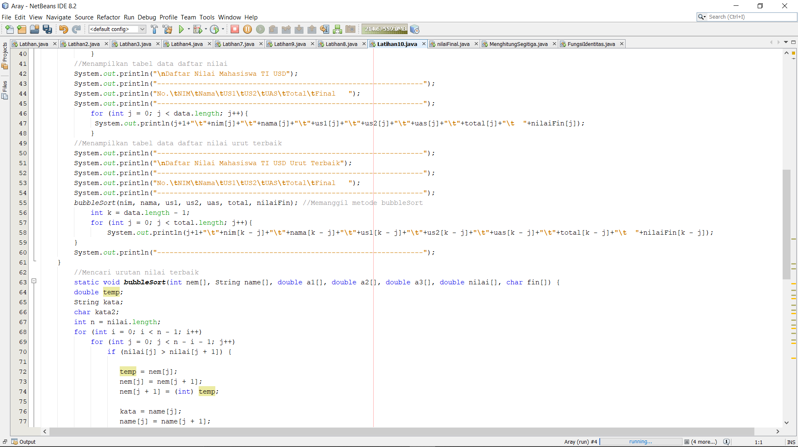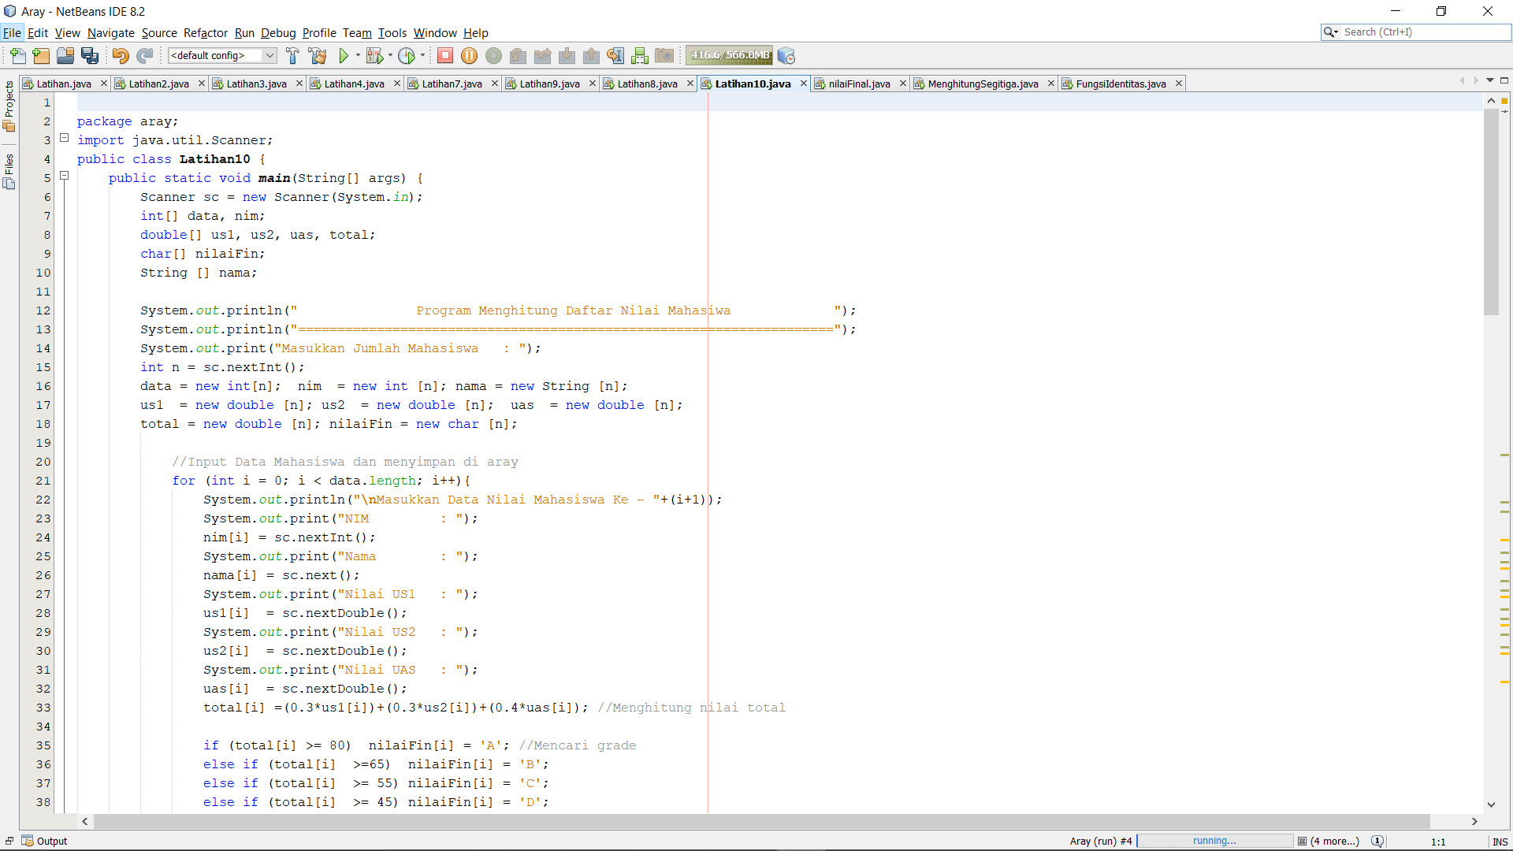**Capture Program**

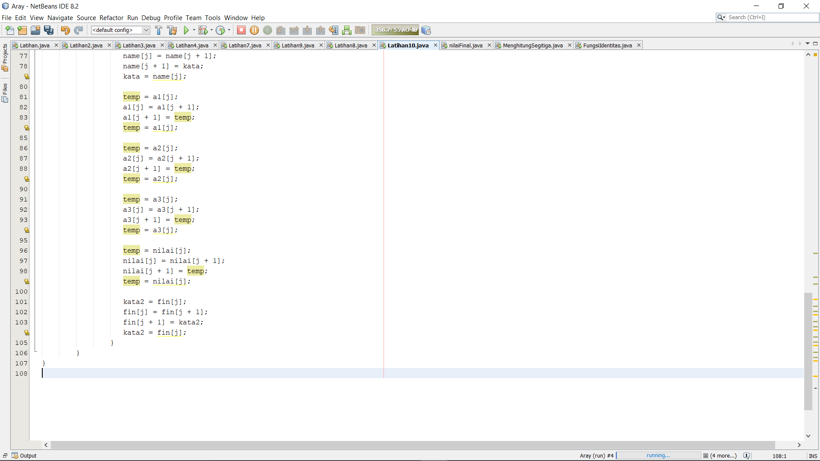

1. **Capture Output**

